Adı: Soyadı: Sınıf: 7/A &B No:
2009–2010 EĞİTİM ÖĞRETİM YILI ÖZEL KILIÇASLAN İLKÖĞRETİM OKULU
FEN VE TEKNOLOJİ DERSİ 7/A&B SINIFI II. DÖNEM 2.SINAV

Aşağıdaki alternatif ölçme değerlendirme sorularını uygun şekilde cevaplandırınız.
A
18
Puan

- Aşağıdaki tanımları büyükten küçüğe sıralayınız. Sıralamanızı tanımların başlarındaki harflerle belirtiniz. (6 Puan)
A) Uzay B) Evren C) Gök ada
D) Yıldız E) Gezegen F) Göktaşı
1
2
3
4
5
6

Sıralama

- Aşağıdaki bilim adamlarından hangileri yaptıkları uzay araştırmaları ile ön plana çıkmışlardır? (6 Puan)
(Cevaplarınızı √ şeklinde belirtiniz.)

Nicolaus Copernicus Takiyuddin
Niels Bohr Ali Kuşçu
Thomas Edison Gıyaseddin Cemşid

- Aşağıda bazı uzay kavramları verilmiş ve diğer kavramlarla eşleştirilmeleri istenmiştir. Doğru eşleştirmeleri alt kısımda bulunan 2.bölümdeki kavramların numaraları ile yapınız. ( 6 Puan)
Takımyıldızı
Gezegen
Kutup yıldızı

7
3

ÖRNEK

ÖRNEK

1

Büyükayı
2

Halley
5

Ejderha
8

Boğa burcu
3

İkaye-Zhang
6

Dünya
4

Satürn

7

Mars

Aşağıdaki resimlerde bir besin zincirini oluşturan canlılar gösterilmiştir. Bu canlılar ve oluşturdukları besin zinciri ile ilgili sorulan sorulara vereceğiniz cevapları resimlerin altlarında bulunan rakamlarla belirtiniz.

B

10 Puan

Buğday
Çekirge
Kurbağa

Yılan
1
2
3
4

- Hangisinin sayısı azalırsa diğerlerinin tümünün sayısı da azalır?______________________________________________
- Hangisi/hangileri üreticidir?_____________________________
- Hangisi/hangileri otçuldur?______________________________
- Yukarıdaki canlılar arasında oluşacak besin zinciri sırası nasıl olmalıdır?___________________________________________
- Kurbağaların sayısı azalırsa hangisinin/hangilerinin sayısı artar?____________________________________________

Aşağıdaki çoktan seçmeli sorularda sizce uygun olan şıkkı işaretleyiniz.
C
28Puan

- Aşağıda verilen besin zincirinde, boş bırakılan yere aşağıdaki canlılardan hangisi gelebilir?
Bitki ? Kurbağa Yılan
a) Çekirge b) Tilki c) Serçe d) Tavşan

- Doğal bir bölgede yaşayan bir türe ait bireylerin oluşturduğu topluluğa populasyon denir. Aşağıda verilenlerden hangileri ormanda yaşayan tavşan populasyonunun büyüklüğünü arttırtabilir?
- Doğum olayları
- Populasyon içine yapılan göçler
- Ölüm olayları
a) Yalnız I b) Yanız II
c) I ve II d) I ve III

- Aşağıda verilen olaylardan hangisi toprak kirliliğine neden olmaz?
- Nükleer santrallerden yayılan sızıntılar
- Bilinçsiz kimyevi gübre kullanımı
- Toprağın sürüklenerek başka yerlere taşınması
- Asit yağmurlarının oluşması
Birey
Sayısı
Zaman
I
II
III
- Aynı ortamda yaşayan kurbağa, çekirge ve sincapların zamana göre birey sayısı değişimleri aşağıdaki tabloda verilmiştir.
Yandaki grafikte I, II ve III numaralarıyla gösterilen eğriler hangi hayvanları temsil ediyor olabilir yazınız ?
I II III .

- Aşağıdakilerden kaç tanesi kendiliğinden ışık yayan cisimlerdir?
- Asteroitler
- Yıldızlar
- Kuyruklu yıldızlar
- Uydular
a) 1 b) 2 c) 3 d) 4

- Gezegenlerin Güneşe olan uzaklıkları arttıkça
  - Güneşin etrafında dolanma süreleri
  - Kütleleri
  - Ortalama sıcaklıkları
niceliklerinden hangileri artar?
a) Yalnız I b) I ve II c) I ve III d) I, II ve III

7.Güneşe en yakın ve en uzak gezegen aşağıdakilerden hangisinde doğru olarak verilmiştir?
a) Merkür-Venüs b) Merkür-Neptün
c) Mars-Neptün d) Venüs – Neptün

Aşağıdaki doğru-yanlış sorularında parantez içine sizce doğru olanlara D,yanlış olanlara Y harfi Koyunuz.
D
9 Puan

- ( ) Görüntünün gözde algılandığı yere sarı benek adı verilir.
- ( ) Saydam ortamların kırıcılığı arttıkça ortamda ışığın ilerleme hızı azalır.
- ( ) Bir ekosistemdeki canlılar arasındaki besin alışverişi bitkiler ile başlar çeşitli hayvanlar ile devam eder.
- ( ) Bir ekosistemi oluşturan en küçük canlı birimi türdür.
- ( ) Güney kutbu leylek populasyonunun en yoğun olduğu ekosistemdir.
- ( ) Dünya’nın da içinde bulunduğu büyük boşluğa uzay denir.
- ( ) Güneş etrafında en uzun sürede dolaşan gezegen Dünyadır.
- ( ) Uzaydaki en büyük yıldız Güneştir.
- ( ) Gök adalar; sarmal, eliptik ya da düzensiz şekilde olabilir.
Aşağıdaki boşlukları yine aşağıdaki kelimelerden uygun olanları ile doldurunuz.
E
10Puan

Otomobil-Kırmızı-Mir-Samanyolu-Astronomi Birimi-Gelgit-
Çöl-İyonik-Habitat-Bisiklet-Besin Ağı-Biyolojik-Saydam

- Aynı süratle gitmekte olan bisiklet ve otomobilden ………………….. kinetik enerjisi daha fazladır.
- …………………… bağlı bileşiklerin çözeltileri elektrik akımını iletir.
- Kırmızı ışık filtresi ……………………… rengin geçmesine izin verir, diğer renkleri soğurur.
- Bir canlının yaşam alanı ya da arandığı zaman bulunacağı yere ………………… adı verilir?
- Canlı çeşitliliğinin en az olduğu ekosistemler …………… ekosistemleridir.
- Bir bölgedeki bitki ve hayvan türlerinin ve çeşitlerinin sayıca zenginliği ……..………….. çeşitlilik anlamına gelir.
- Dünya ile güneş arasındaki uzaklık birimine ………………. ………………….. denir.
- Sarmal şeklinde olan gök adalarından biri bizim de içinde bulunduğumuz ……………………….…. dur.
- Ay Dünya’ya uyguladığı çekim kuvvetinden dolayı denizlerin bir miktar yükselip geri çekilmesine …………………. adı verilir.
- Ekosistemlerdeki farklı besin zincirleri bir araya gelerek ……………… ……………….. oluşturur.
Aşağıdaki bulmacayı çözünüz. ( 2 x 12 = 24 puan).
F
10Puan

C. Aşağıdaki bulmacayı çözünüz. ( 2 x 12 = 24 puan)
- Yakını iyi görüp, uzağı görememe göz kusuruna ne denir?
- Elektron alışverişi yapıldığında oluşan bağın adı nedir?
- Refleks hareketlerinin kontrol merkezinin adı nedir?
- Sindirimi mide ve ince bağırsakta olan besin grubunun adı nedir?
- Sindirime uğramayan besin gruplarından bir tanesi.
- Cismin süratinden dolayı sahip olduğu enerjiye ne denir?
- Kan şekerini düşüren hormonun adı nedir?
- Her tarafında aynı özelliği gösteren karışıma ne denir?
- Böbreküstü bezinden korku anında salgılanan hormonun adı.
- Her tarafında aynı özelliği göstermeyen karışıma ne denir?
- Elektronların ortaklaşa kullanılması ile oluşan bağ çeşididir.
- Cismin bulunduğu konumdan dolayı sahip olduğu enerji türüdür.
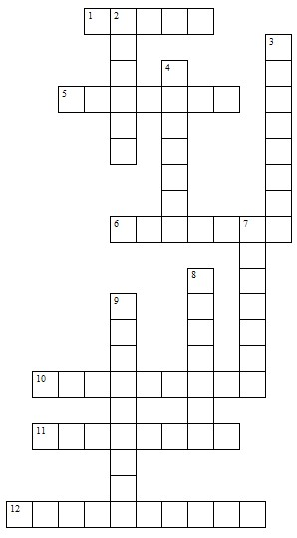

Aşağıdaki alternatif ölçme değerlendirme sorularını uygun şekilde cevaplandırınız.
F
15Puan

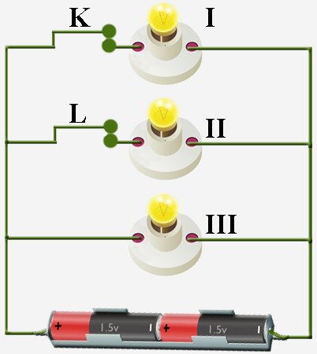
1.Ayça’nın hazırladığı elektrik devresi şekildeki gibidir.

Bu elektrik devresi ile ilgili ;

I. K anahtarı açılırsa II ve III numaralı lambalar daha parlak yanar.
II. III numaralı lamba yerinden çıkarılırsa tüm lambalar söner.
III. L anahtarı açılırsa pilin ömrü artar.

ifadelerinden hangisi yada hangileri doğrudur?

A) Yalnız II B) I ve II C) Yalnız III D) I ve III

2.

3.Yandaki merceklerde birbirine paralel gönderilen ışık ışınlarının izlediği yollar gösterilmiştir. Buna göre hangi veya hangilerinde ışık ışının izlediği yol doğru çizilmiştir?
A) Yalnız I B) Yalnız III C) I ve II D) II ve III

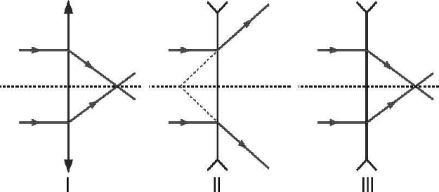
BAŞARILAR
BERRİN BİÇER

